Ejercicios Bootstrap 5

- Busca los 5 mejores framework actuales para diseño web responsive.
CSS/UI (Bootstrap, Tailwind CSS, Foundation, Bulma)
JavaScript (React, Angular, Vue.js, Svelte

- ¿Qué es una CDN (content delivery network), red de distribución de contenido)?
Es una red de servidores geográficamente distribuidos que almacenan copias de contenido web (imágenes, videos, JS) cerca de los usuarios para entregarlo más rápido, reduciendo la latencia y mejorando el rendimiento, la disponibilidad y la seguridad de sitios web y aplicaciones.
- Crea una estructura de proyecto como plantilla en la que el documento index.html incluya el CSS y el JS de Bootstrap a través de CDN.

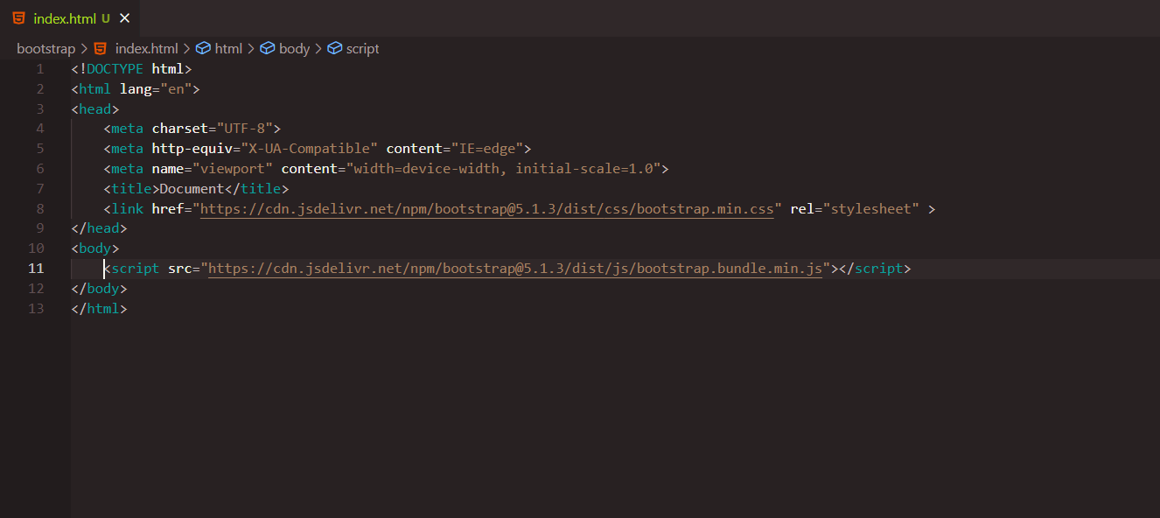
- Añade un componente que requiera de JS, por ejemplo Modal y verifica que tu plantilla index.html funciona con JS.
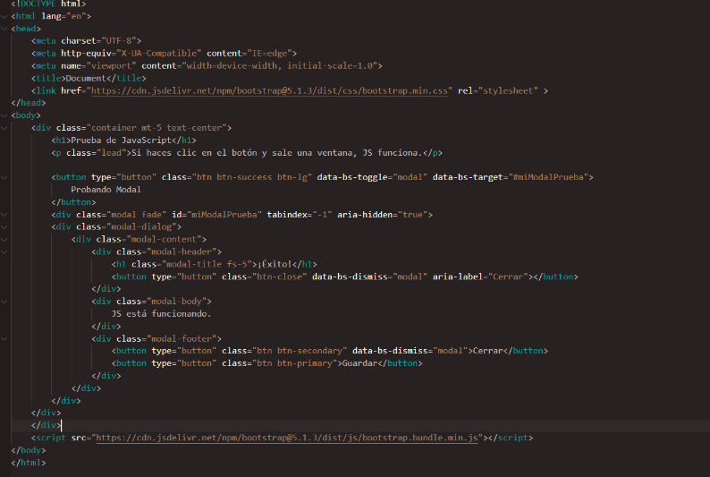

- Indica los navegadores compatibles con bootstrap5. ¿hay algún navegador incompatible con ésta versión?
Chrome, Firefox (incluyendo ESR), Edge, Safari y Opera.
Bootstrap 5 eliminó el soporte para Internet Explorer 9, 10 y 11, navegadores que usen motores WebKit, Blink o Gecko (como Brave, Vivaldi, etc.)

- ¿Qué extensiones de VSCode consideras necesarias para trabajar con Bootstrap 5? Puedes acceder al Marketplace de VSCode https://marketplace.visualstudio.com/
Bootstrap 5 Quick Snippets: genera componentes de Bootstrap 5 (como navbar, card, container) con solo escribir abreviaturas.
y Bootstrap IntelliSense: Mejora la experiencia de escritura con autocompletado inteligente de clases CSS y atributos.

- ¿Es posible realizar webs que cumplan criterios de accesibilidad con Bootstrap 5?

Sí, totalmente. De hecho, Bootstrap 5 es uno de los frameworks que más facilita el cumplimiento de los estándares WCAG.

- Realiza tu primer proyecto con Bootstrap 5. Crea un encabezado con la frase ¡Hola mundo! y comprueba que el tipo de letra varía al utilizar Bootstrap 5.
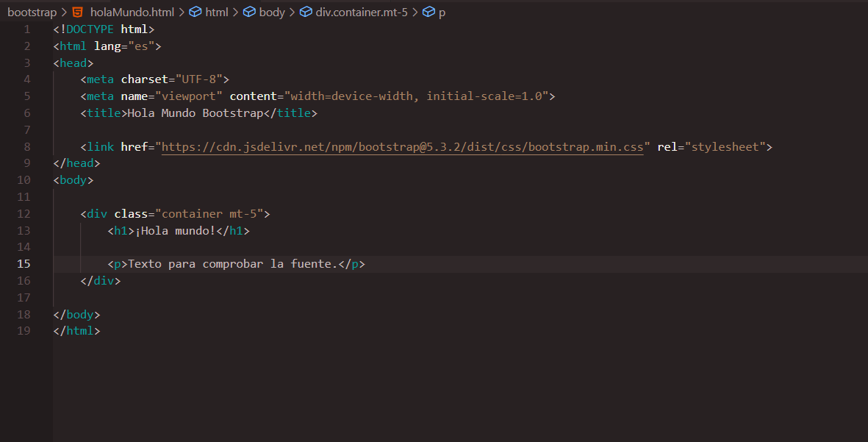
- Cambia el color del encabezado utilizando las clases de Bootstrap 5, ponlo por ejemplo de color azul. Una vez establecido dicho color desde una hoja de estilos propia ponlo de color verde. ¿qué color se muestra, el establecido con Bootstrap 5 o desde la hoja de estilos propia?.

Se muestra el establecido con bootstrap 5
